Communiqué de presse
Zurich, le 25 septembre 2019
Évaluation du Baromètre Numérique
Élections parlementaires 2019:
la Suisse risque-t-elle de passer au numérique à l’aveuglette?

La majorité des candidat(e)s aux élections fédérales de 2019 semblent sous-estimer la question de la numérisation : Seulement 18 pour cent ont pris la peine de répondre aux questions du «Baromètre Numérique» et de rendre ainsi leur attitude transparente. Après tout, ceux qui ont participé à l'enquête voient plus d'opportunités que de risques.

Pour de nombreux politiciens, le thème du passage au numérique joue encore un rôle secondaire: Bien que 3571 aient créé leur profil smartvote, seulement 18 pour cent des candidat(e)s (828 sur un total de 4596) pour un mandat du Conseil national ont répondu aux enquêtes supplémentaires sur les sujets de numérisation sur Smartvote. Le «Baromètre Numérique» a été lancé par Swico en collaboration avec la Haute école spécialisée bernoise BFH et les universités de Zurich et de Genève.
Pour Andreas Knöpfli, président de Swico, les chiffres sont éloquents: «Le numérique n’est pas encore arrivé à Berne. Parmi les quelque 4600 candidat(e)s qui se présentent pour un siège à Berne, seule une minorité s’est penchée sur cette évolution qui est en train de bouleverser notre société à l’heure actuelle.» Knöpfli estime qu’il faut agir en conséquence: «Le nouveau parlement doit absolument profiter de la nouvelle législature pour inscrire avec plus de détermination les questions liées au numérique à l’agenda politique.»

Dans quelle mesure les partis et les candidats sont-ils affinés dans le numérique ?
Fondamentalement, toutes les parties perçoivent les opportunités plutôt que les risques et en évaluent positivement les effets. Les femmes ont tendance à être plus sceptiques que les hommes. Le PRD avec 81 pour cent et le PAB avec 75 pour cent sont les plus positifs parmi les principaux partis. La plus forte proportion de sceptiques se trouve chez les Verts, avec 14 %

Davantage d’affinité au numérique chez les nouveaux candidats
Un regard sur les nouveaux candidats révèle une lueur d'espoir : ils semblent avoir une affinité plus globale pour le numérique et s'occuper davantage de sujets numériques que les membres du Conseil national qui se présentent pour une réélection.
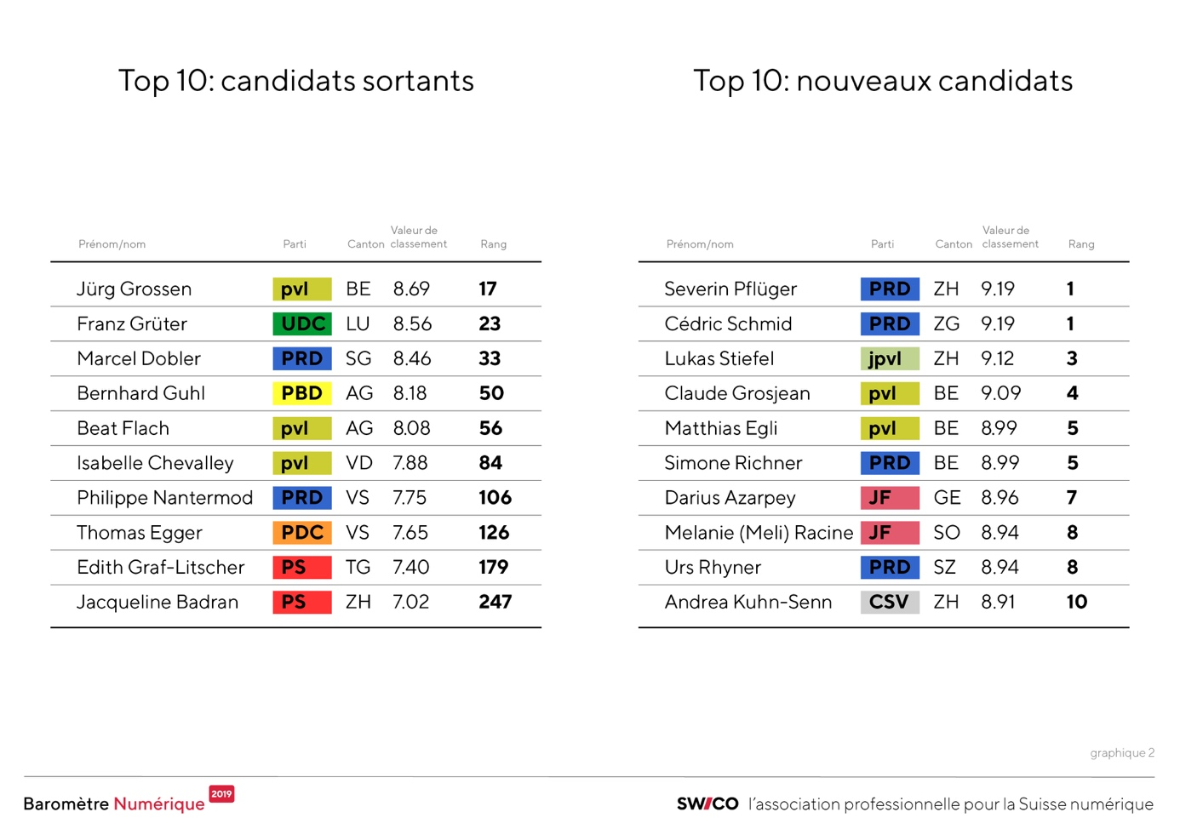

La numérisation, une opportunité à saisir
Au sein de tous les partis, les majorités sont d’accord avec les affirmations selon lesquelles le passage au numérique assure la prospérité, favorise la compatibilité entre vie de famille et travail et améliore la qualité du travail. En outre, les parties soutiennent presque à l’unisson l’affirmation selon laquelle le passage au numérique facilite l’accès au savoir et à l’éducation.

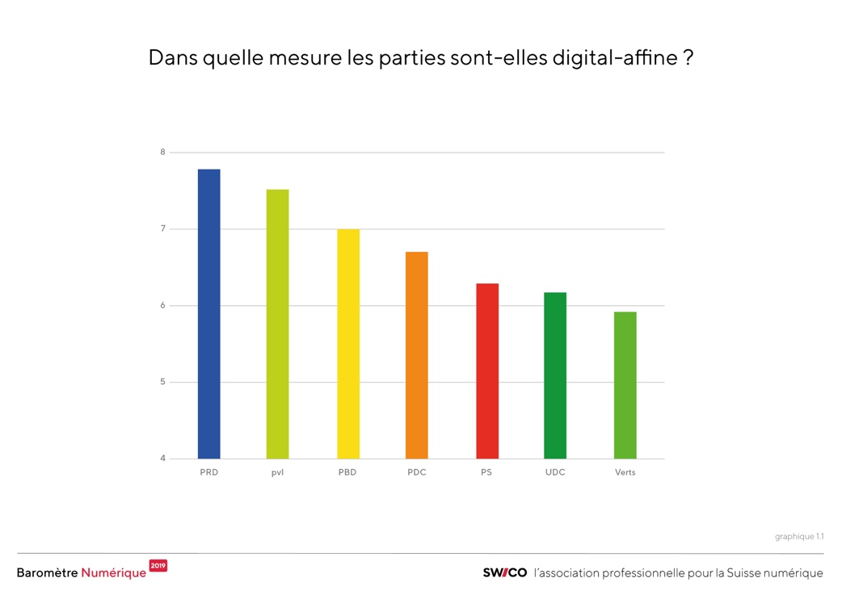

Impact sur l’économie
Si l’on considère toutes les affirmations, les candidats du PRD sont ceux qui perçoivent le plus positivement les effets du passage au numérique sur l’économie, les plus sceptiques étant les Verts. Les affirmations concernant la création d’emplois et la réduction de la protection des travailleurs sont particulièrement controversées.

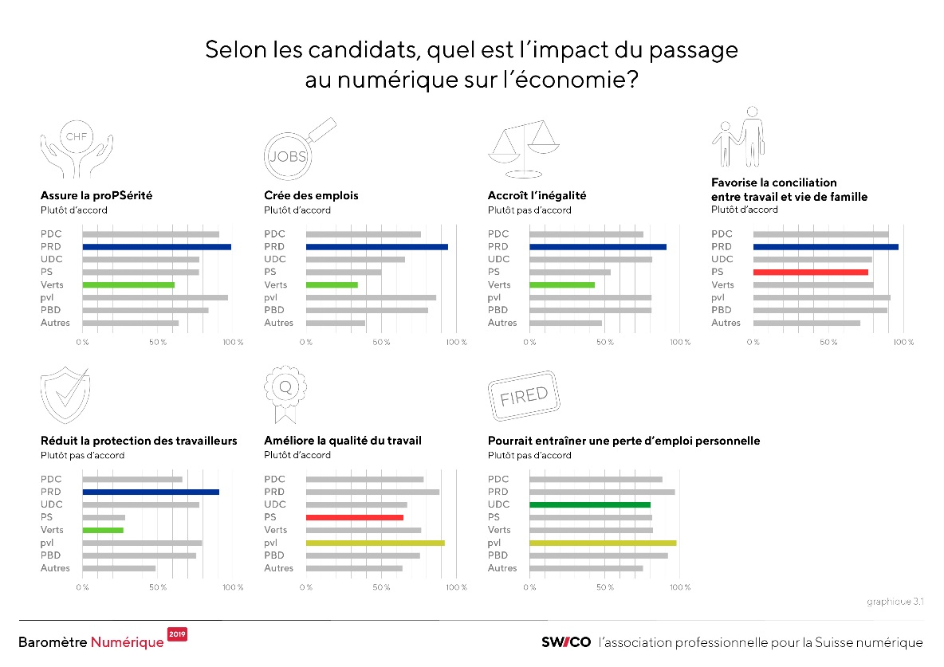
Le PRD et les Vert’libéraux veulent accélérer le passage au numérique
Tandis que certains sujets sont évalués de manière très différente par les partis, on observe une constance dans tous les domaines: les candidats du PRD et des Vert’libéraux sont ceux qui veulent avancer le plus vite. Au sein de l’UDC, les candidats se montrent nettement plus prudents; rares sont ceux qui veulent accélérer le rythme.

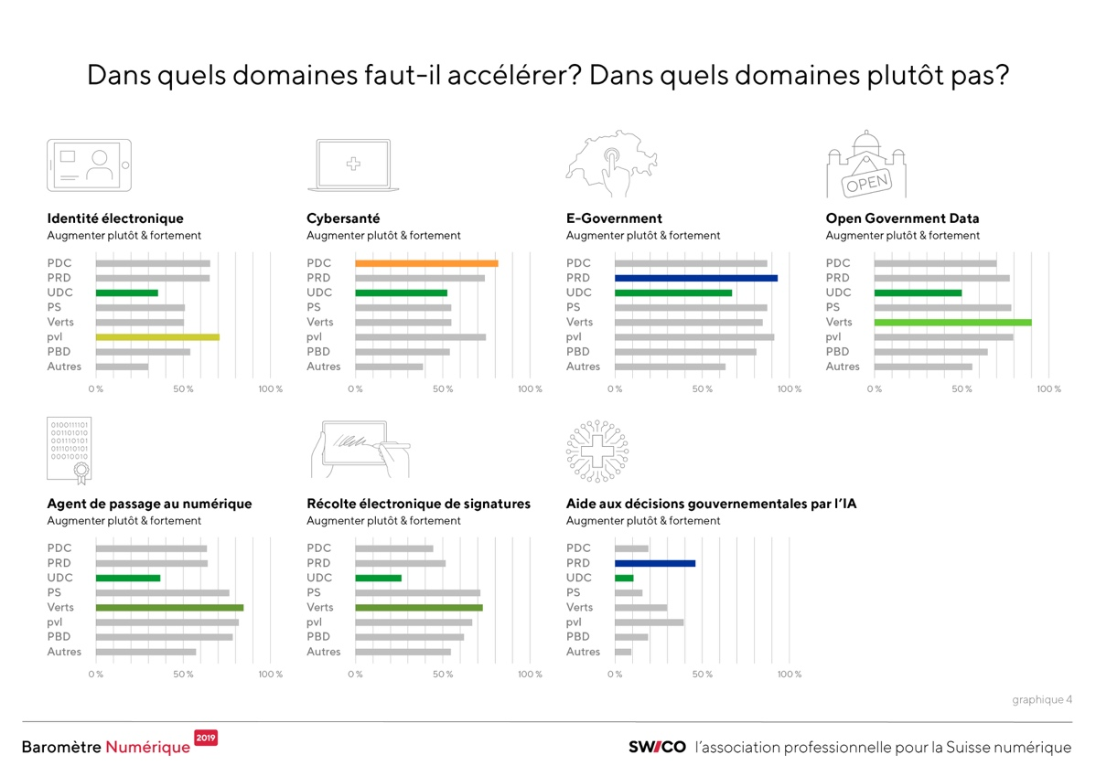
Désaccord sur les mesures
Les avis divergent quant aux mesures à prendre. La plupart des candidats estiment que les efforts déployés à l’école primaire en matière de compétences TIC sont (très) insuffisants. À l’exception de l’UDC, tous les partis sont favorables à des mesures de reconversion en réaction aux changements; le revenu de base inconditionnel, en revanche, est uniquement soutenu par le PS et les Verts. La taxation du matériel et des logiciels (taxe sur les robots) est clairement saluée par le PS et les Verts, clairement rejetée par le PRD et l’UDC. Le PRD, les Vert’libéraux et le PBD sont partagés à ce sujet. Le PS, les Verts, le PRD et le PBD veulent une réglementation plus stricte en ce qui concerne les intermédiaires en ligne comme Airbnb ou Uber, le PRD et les Vert’libéraux sont contre. Les jeunes sont beaucoup moins favorables à la réglementation.

Et qu’en est-il des femmes?
La répartition par sexe est similaire à celle de l'économie : les femmes sont sous-représentées. Dans l'enquête Smartvote, 2139 hommes et 1442 femmes ont répondu (78% des candidats chacun). Les questions du Baromètre Numérique ont été répondues par 21 % des hommes, mais seulement 13 % des femmes. A l'exception du vote électronique, les femmes sont également plus sceptiques que les hommes.«Les femmes doivent être davantage sensibilisées au passage au numérique», déclare Andreas Knöpfli, président de Swico. «Nous devons promouvoir la proportion de femmes dans les matières MINT et encourager et impliquer de manière ciblée les femmes dans tous les domaines.»
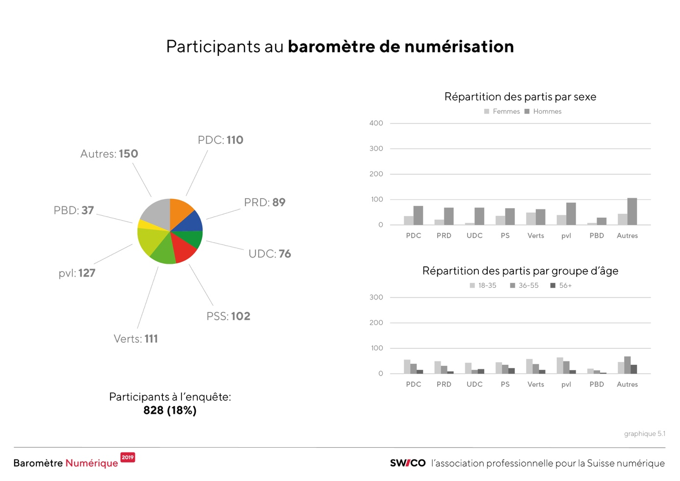

Swico poursuit ses actions
En tant qu’association professionelle pour la Suisse numérique, Swico continuera de défendre les intérêts du secteur des TIC et utilisera la nouvelle législature pour sensibiliser davantage le public aux thématiques liées au passage au numérique.

Documents et téléchargements
- Les principaux résultats en bref (Word)
- Évaluation détaillée, remarques d’ordre général et méthodologie (Word)
- Classement général du baromètre du numérique 2019 (tableau Excel)
- Communiqué de presse (Word)
- Catalogue des questions du baromètre du numérique Swico
- Graphiques (PDF)
- Logos et graphiques individuelles (zip)
- Base de calcul du classement (PDF)

Le Baromètre Numérique en bref
À la veille des élections fédérales du 20 octobre 2019, Swico a lancé le «Baromètre Numérique 2019» en collaboration avec la plate-forme d’aide au vote en ligne «smartvote» et la Haute école spécialisée bernoise BFH ainsi qu’en coopération avec les universités de Zurich et Genève. Outre les quatres questions sur le passage au numérique pour la formation du graphique en toile d’araignée smartvote, les candidats ont pu exprimer, dans une enquête complémentaire, leurs positions sur différentes dimensions du passage au numérique afin de les rendre plus transparentes pour le public.
Judith Bellaiche, directrice générale de Swico, est candidate au Conseil national. Afin d'éviter tout conflit d'intérêts, elle s'est délibérément abstenue de participer.
Les résultats les plus importants de l'enquête ainsi que les notes générales et la méthodologie sont résumés ici: ((LINK folgt))

Personnes de référence pour le projet
Swico:
Communication: Sarah Frey, Responsable Communication, sarah.frey@swico.ch, 078 814 72 44
Direction de projet: Christa Hofmann, Head Legal & Public Affairs, christa.hofmann@swico.ch,

Smartvote / BFH (renseignements sur l’exécution du projet):
Dr Daniel Schwarz, daniel.schwarz@smartvote.ch, 031 848 41 46

Partenaires scientifiques (renseignements d’un point de vue scientifique):
Allemand:
Prof. Dr Abraham Bernstein, Université de Zurich, bernstein@ifi.uzh.ch
Allemand & italien:
Prof. Dr Alessia Neuroni, Haute école spécialisée bernoise BFH, alessia.neuroni@bfh.ch
Français:
Prof. Jean-Henry Morin, Université de Genève, jean-henry.morin@unige.ch

À propos de Swico
Swico est l’association professionnelle pour le secteur des TIC et d’Internet et représente les intérêts des entreprises établies et des start-up sur les plans politique, économique et social. Elle compte 600 entreprises affiliées employant 56 000 personnes et réalisant un chiffre d’affaires annuel de 40 milliards de francs. Elles couvrent tous les niveaux de la chaîne de création de valeur des modèles économiques numériques et comprennent notamment le matériel, les logiciels, l’hébergement et les services informatiques ainsi que le consulting, le marketing et la communication numériques. Des secteurs fortement orientés vers le numérique tels que la domotique, la branche de la photo, du film et de l’impression viennent en outre s’y greffer.

